2011 году прошли мероприятия такие как:
- Юбилей школы «Путь длиною в 80 лет...»
- Звезда в Шоке
- Балл для старшеклассников «Осенний листопад»
- Тематическая дискотека «Хелоуин».

Путь длиною в 80 лет…

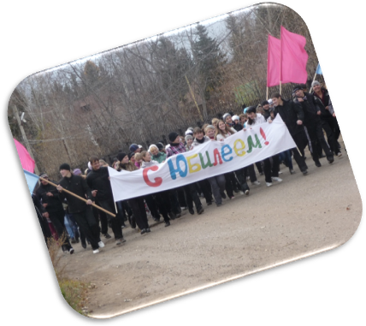
Была проведена большая работа по подготовке праздничного концерта, оформления школы к приему гостей. В подготовке были задействованы учащиеся школы, за каждым классом закреплен участок, который нужно было украсить. В оформлении использовались украшения сделанные своими руками на уроках ИЗО, изостудии «Вернисаж». Особенно хочется отметить ребят которые занимаются в кружках, секциях, студиях дополнительного образования.
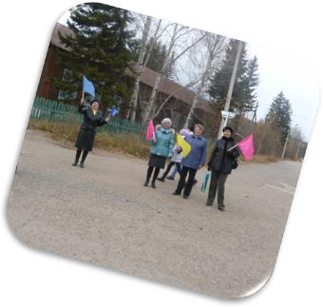

Забег, посвященный Юбилею школы

Пикеты учителей
на забеге

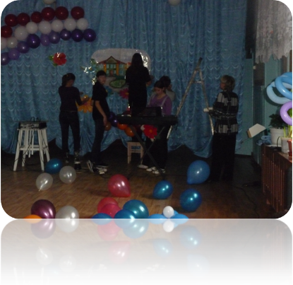

Оформление главного зала

Звезда в ШОККе.

Смотр классных компаний проходил в две линии. Классной компании нужно было представить свою звезду класса с помощью презентации, видеоролика, сценки. Всем очень понравилось выступление 7 класса они представили свою классную компанию сценкой в нескольких действиях (их школьная жизнь, досуг, и т. д.). Оригинальное представление у 10 класса, презентация спортсмена Тарасова Валерия, осветили его восхождение по спортивной карьере в лыжном спорте. В целом смотр классных компаний прошел на ура.
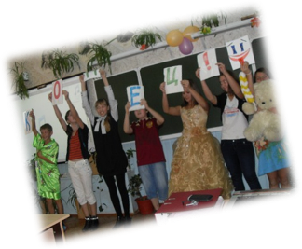
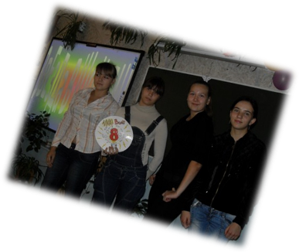

Классная компания
7 класса «Шаг вперед»
Классная компания
8 класса «1000 Вольт»

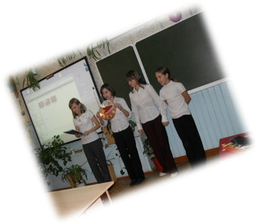

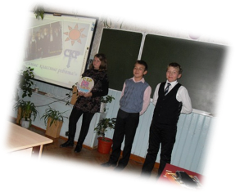

Классная компания
6 класса
«Звезда Адреналин»
Классная компания
5 «А»класса СКР

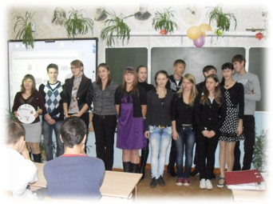

Классная компания
11 класса «СССР»

Балл «Осенний листопад»

Балл «Осенний листопад» проводил Совет старшеклассников. Праздник был сюрпризом для участников команд, потому что большая часть конкурсов была импровизацией. И конечно это добавляло задора и азарта участникам.
В жюри были приглашены: директор школы Чуркина Е.П., ЗДВР Савекина Н.Е., классные руководители: Ильина Н.А., Унжакова Е.В., Берегова Г.А., Тетерина Л.В.. Подведены итоги конкурсов и победителем стал 11 класс.

Подготовка к импровизированному конкурсу.

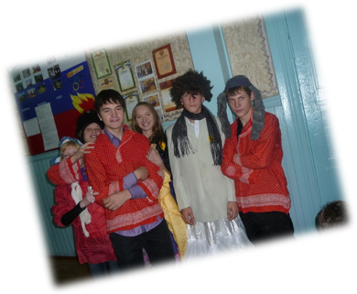
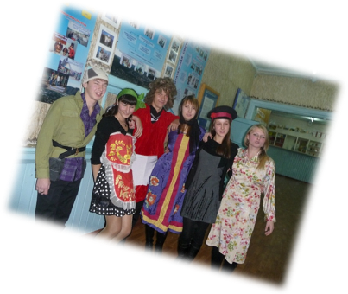

Конкурс
«Домашнее задание.»

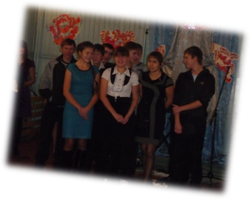
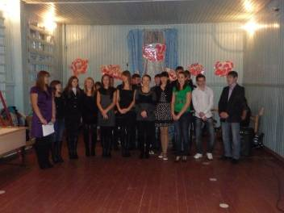

«Хеллоуин»

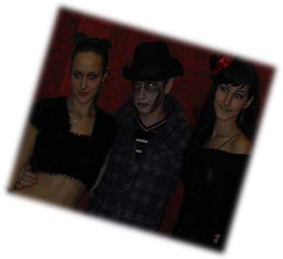
Тематическая дискотека «Хеллоуин» сценарий дискотеки подготовили члены сектора досуга Попова Дарья и Захарова Алена . Конкурсы, подобранные для дискотеки очень понравились. Была сделана комната страха. И, конечно же как можно прийти без костюма. Многообразие костюмов вызывает хороший эмоциональный настрой.

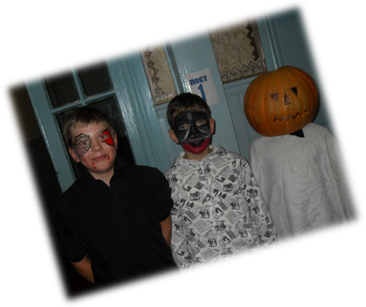

Мы прекрасные
Страшилки…
Хелоу! Господин Тыква!

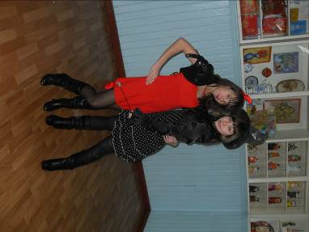
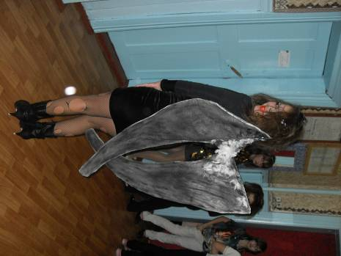

Чертик, чертик не искушай
Ты прекрасну Фею знай…
Ты крыло мое крыло
Ты неси меня, не подведи меня …

